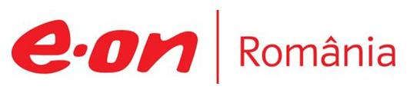

11 martie 2020

RAPORT ZILNIC

În scopul unei mai bune colaborări, vă rugăm să ne semnalaţi eventualele neplăceri şi să ne oferiţi sugestii pe care le consideraţi necesare creşterii calităţii serviciului de monitorizare.

